平台之大势何人能挡？ 带着你的Net飞奔吧！：[http://www.cnblogs.com/dunitian/p/4822808.html#skill](http://www.cnblogs.com/dunitian/p/4822808.html)

下载地址：[http://mozilla.github.io/pdf.js/getting_started/#download](http://mozilla.github.io/pdf.js/getting_started/)

**解压打开，这两个文件夹是精华**

http://images2015.cnblogs.com/blog/658978/201601/658978-20160131152131724-230483326.png

你可以自己看看目录

我们的目标是：web/viewer.html

先打开看看：

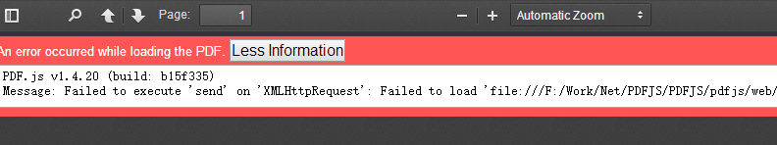

噢，shit 了（**PDF.js默认情况下不可以打开本地PDF文件（发布后可以打开服务器文件），也不可以跨域浏览PDF**）

我们抱有怀疑的态度，好吧，先看看能不能用：

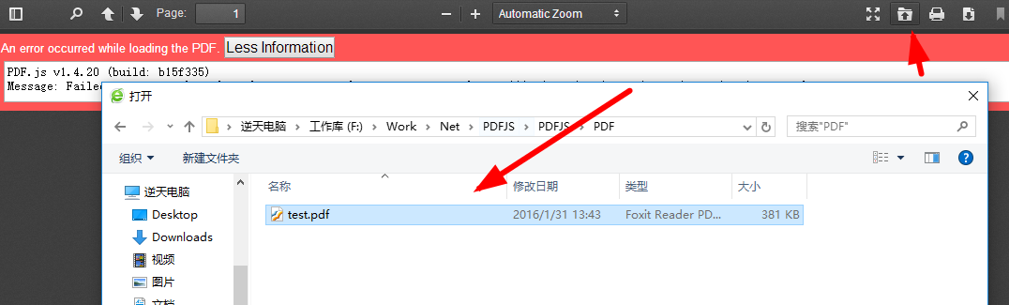

工具是没有问题的，好吧下面我们开始部署并写个demo：



建一个项目，把build和web目录拷贝进来

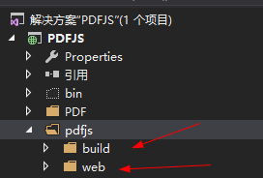

我们继续浏览viewer.html看看：

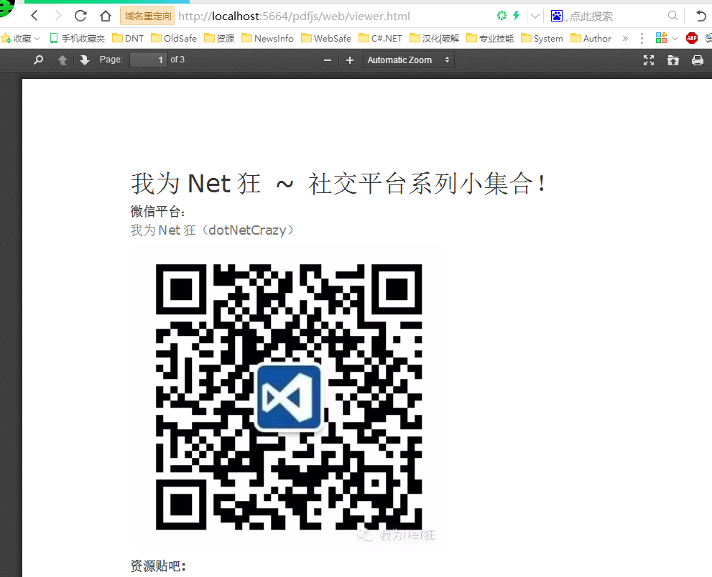

神奇的事情发生了，我们不需要写代码呢？

打开viewer.js看看

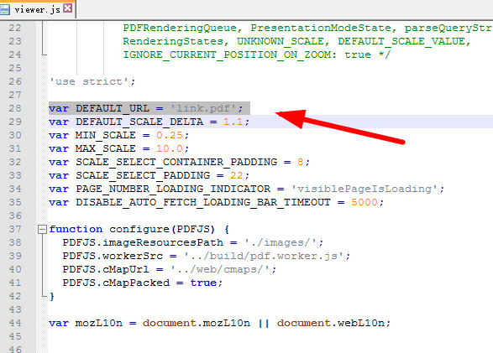

里面是配置环境的，default_url 是默认打开的pdf路径

继续看源代码，发现他可以**通过file参数来指定pdf的路径**

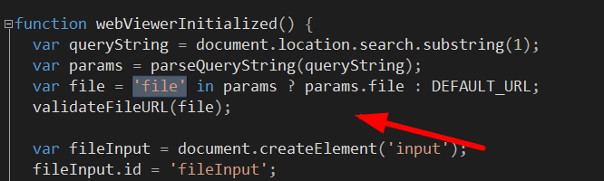

那么就简单了，上个demo：（**下载地址**：<https://github.com/dunitian/PDFJSDemo>）



在线演示：<http://dnt.dkill.net/DNT/PDF/pdfjs/demo.html>

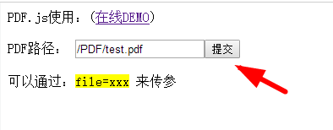

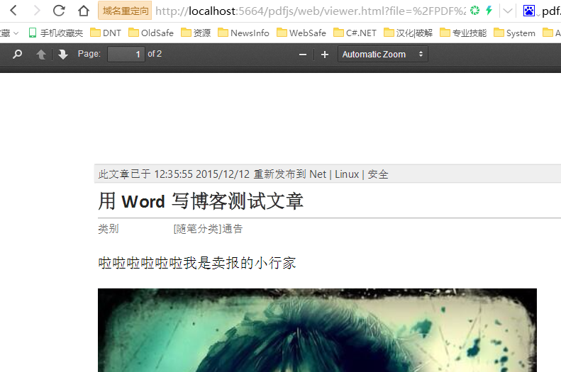

收工~